***Вспомним героев!***

***Вспомним героев, с войны не пришедших***

***И ветеранов с годами ушедших,***

***Вспомним всех тех, кому слово «ПОБЕДА»,***

***Было нужнее, чем корочка хлеба!***

***Низкий поклон Вам от нас, дорогие!***

***Розы, тюльпаны, цветы полевые,***

***В небо –салюты и речи о главном:***

***Подвиге воинов, подвиге славном!***

***Н. Майданик***

9 мая - светлый и радостный праздник. Мы не должны оставаться равнодушными и не должны забывать о подвиге наших воинов-защитников, отстоявших мир в жестокой войне. В преддверии праздника воспитанники группы "Барбарики" (воспитатель А.М. Кантеева) совместно с родителями в знак уважения и внимания к ветеранам изготовили поделки своими руками.

 ***Житченко Кирилл***

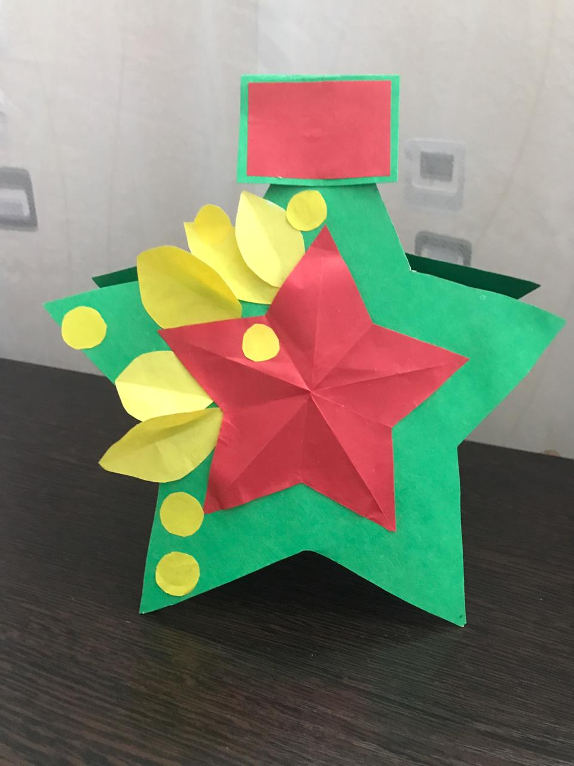 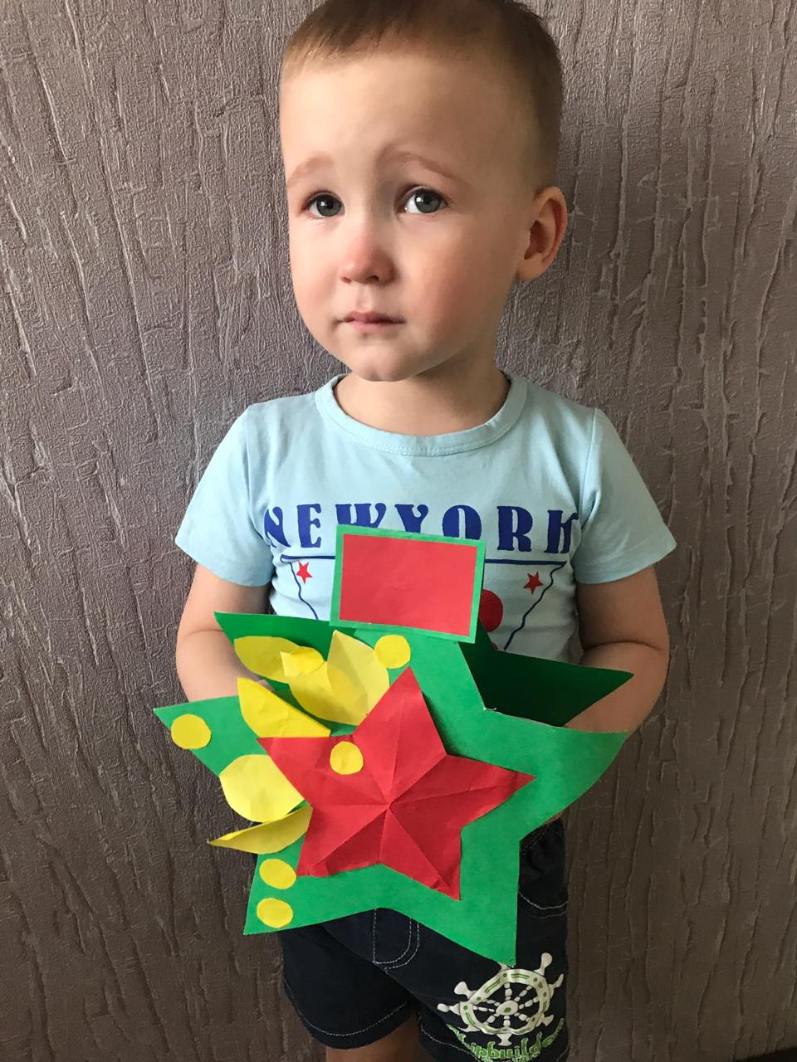

***Графов Сергей***



 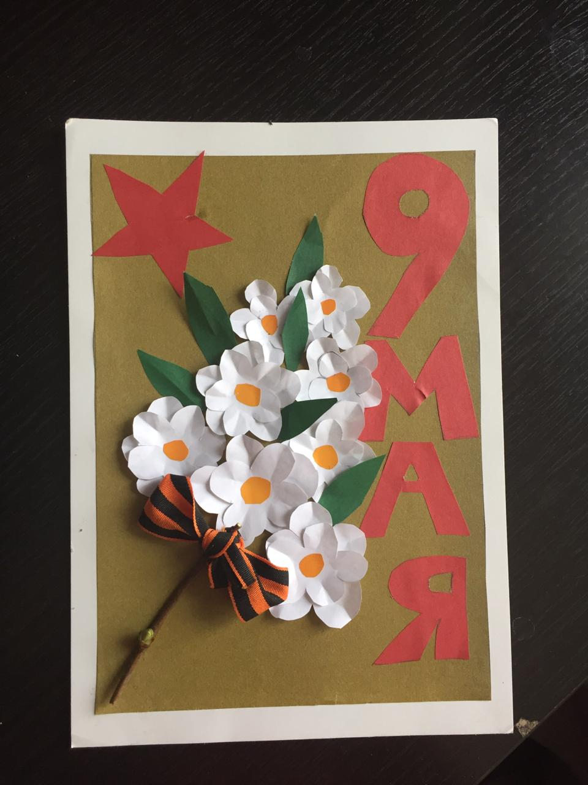 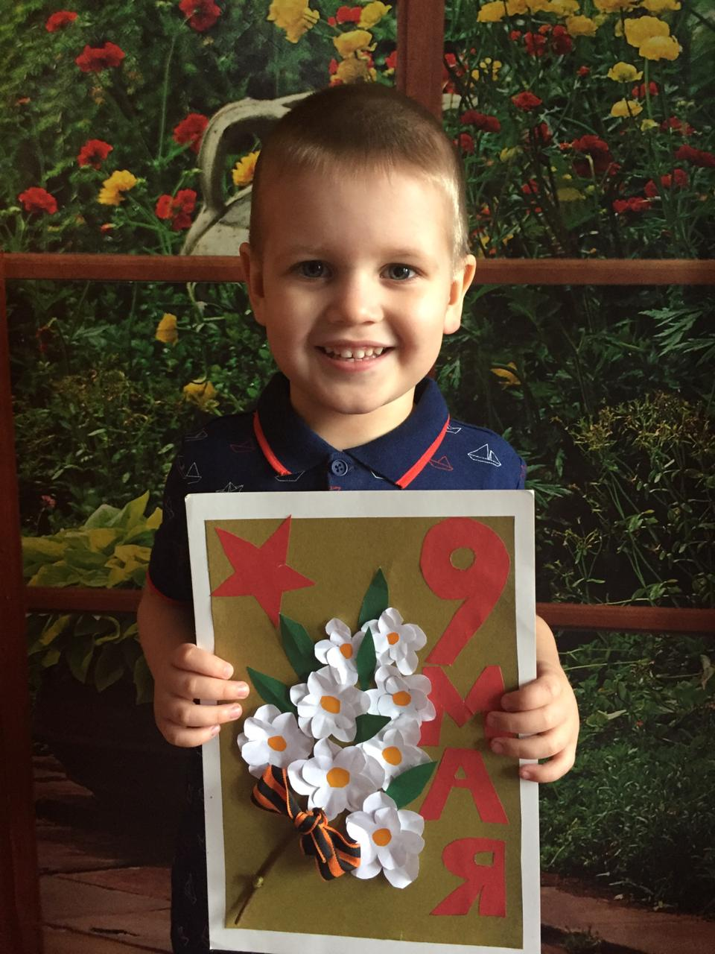

***Захарова Элина***

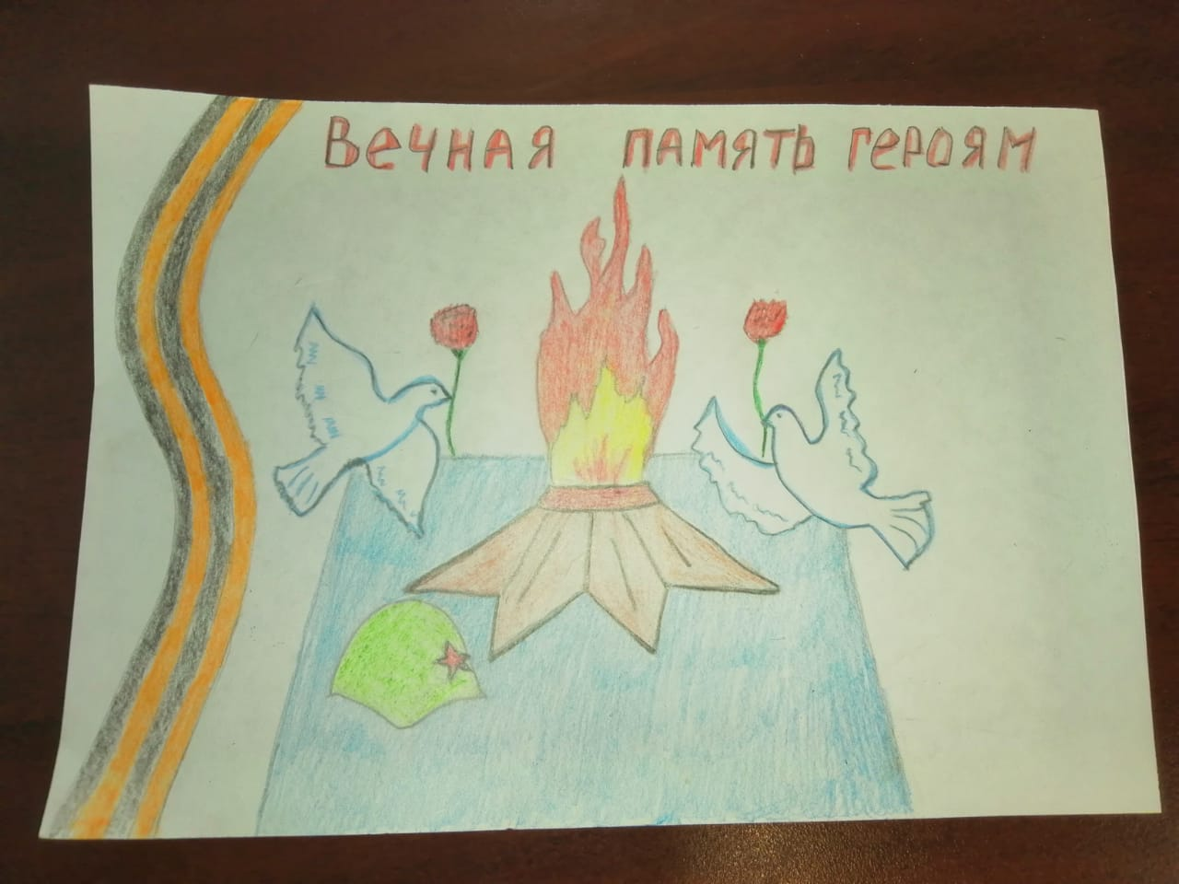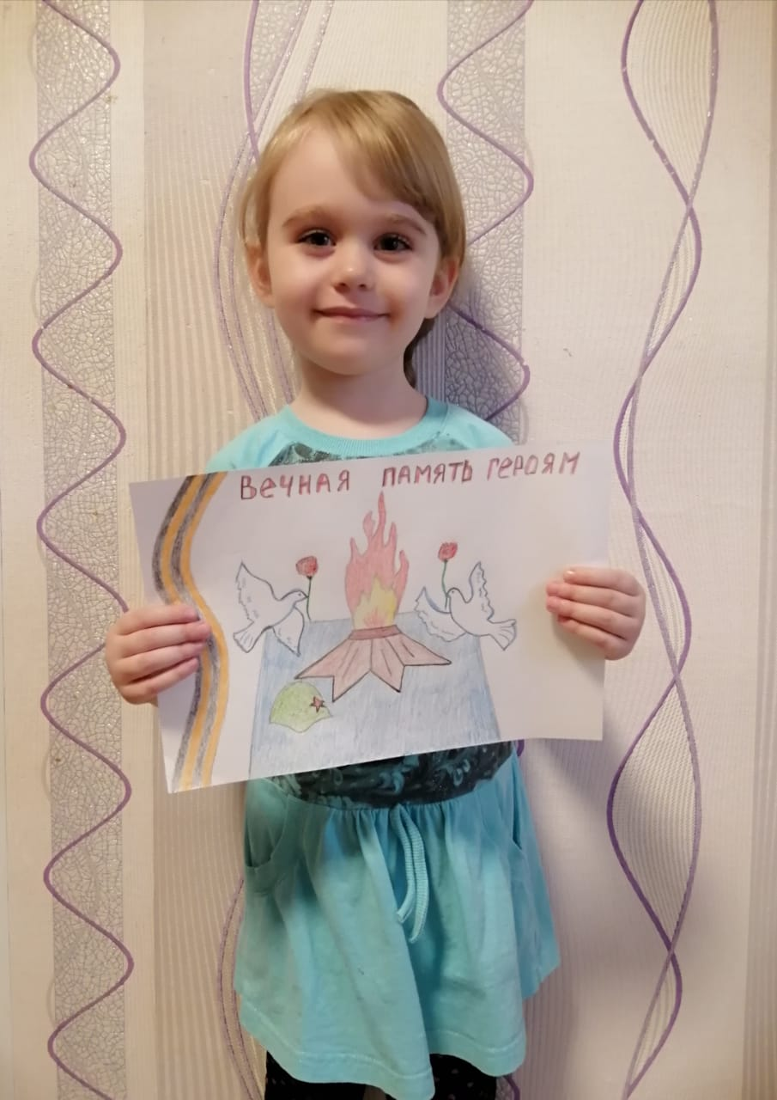

***Захарова Ева Попов Федя***



